直送与普通单不能合并开收票：分组处理与单据关联核对｜云上订货系统
先核销售或采购原来源，再把普通与直送分组；申请、催收、票据金额和更正结果分别回原记录核对。

1. 先从原采购和订货关联确认直送来源
处理合并开收票前，先用原订货号与原采购号确定本次业务对象。客户销售开票面对客户订货及退货，供应商收票面对采购和来票，两端不能因属于同一次直送交付就使用同一个单据编号或一张共同票据记录。直送采购头的关联订货编号用于对上销售来源，采购编号用于供方和总部采购链；核来源时两者都保留，不只凭客户或供应商名称相同认定可以合并。
打开原采购详情看履约方式，供应商直送客户与总部入库是不同来源。历史采购头局部可以帮助辨认原编号、供应商及直送方式，不能代本次记录仍有效或当前账号已授权。销售端还要查订货与有效直送采购明细的关联：一张订货只要有关联的直送采购来源，就不能仅按这次勾选的商品行，把同一订货另当普通单混入普通开票组。
采购与销售不是金额必须相同的两张镜像单。销售价、采购价、费用及实收调整可能不同，先按原号核正确公司、客户、供方和履约方式，再进入对应开票或收票页面。模式不清楚、关联采购不对或单据已失效时，先查原业务记录与允许更正的状态，不通过改名称、换一个编号或重复建票避开分组限制。
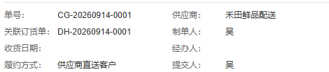
图1：历史PC原采购头：采购编号、关联订货编号、供应商与供应商直送客户。

2. 开票、收票、申请和催收分别分组
分组有两个层次。先区分客户销售开票与供应商采购收票，再在各自业务中把普通与直送分开选择。客户订货开票、批量开票、关联订货的开票申请及采购批量收票、发票催收，均应沿各自原单关系处理，不能将分组理解成只有一处弹窗需要清勾选。已有来源申请或催收关联了混合单据时，仅在新票窗取消一行，也不等于原来源已经拆分。
同一客户的普通订货和直送订货仍应分别处理；同一供应商的普通采购和直送采购同样不能因供方相同就合成一组。采购批量票页面另会检查同供应商和同发票类型，发票催收批选也检查供方一致。满足供方或票种条件只说明这一层没有冲突，还要核直送与普通、当前金额和有效来源，不能把“同客户”或“同供应商”当所有条件已经通过。
收到“请分开开票”“请分开收票”或“请分开发票催收”反馈时，记下本次选择的原单号及各自履约方式，按提示回到对应原业务列表拆组。分开后的每组重新查询金额和关联，避免把混合选择时生成的旧合计继续填入新组。分组图是核对顺序，不是自动拆单或自动转移已有票据的操作承诺。
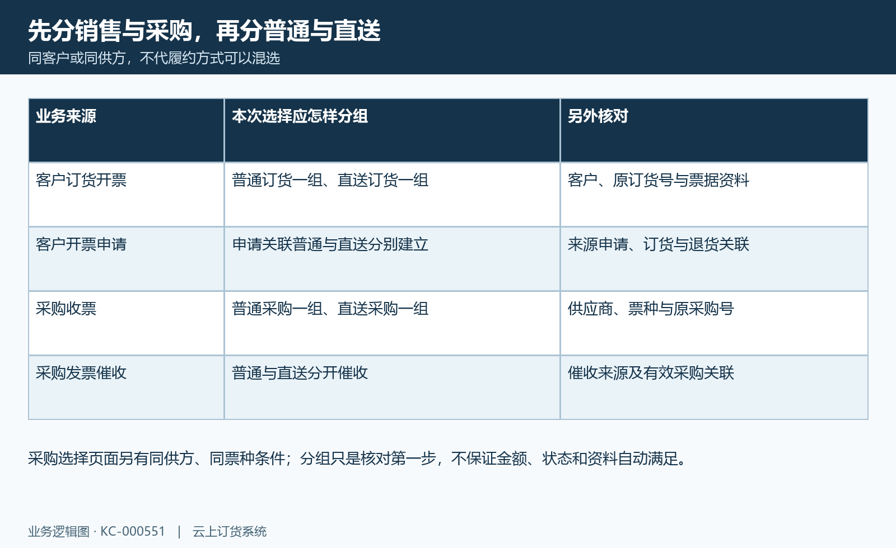
图2：开收票分组条件：开票、申请、收票、催收分别按原对象和履约方式核。

3. 客户销售端核原订货与申请来源
客户销售端先在待开票的原订货或退货记录中定位原号，再看是直接新增开票记录，还是从已有开票申请进入。直接新增会带原单的待开票金额、客户、抬头、税号、内容和票种等资料；这些带出值需要核实际本单，不因字段已经显示就认为金额和身份无需复查。历史申请窗显示应开与实际均为零，只证明当时空窗字段，不能据此说明本次已生成申请记录或票据。
有申请来源时，查看原申请编号、关联订货及退货和来源金额。新建直送关联申请的金额必须为正并受原订货当前可开余额限制，混合普通与直送会被拒绝。录入来源申请的开票记录还会核申请剩额，申请保存与票据保存是两个动作；不能把打开申请页面、填好抬头或显示申请进度当作票据已经审核、寄出或真实开具。
批量普通订货开票另会按当前所选订货及退货待开净额复核，本次应开金额变化时应重新选择，不沿用旧窗数。实开少于净应开也不保证未足额原单可继续补开，原明细分配与强制完成结果还要回查。客户原订货金额、退货净额、来源申请剩额与票头实际金额逐项核，不能把一种入口的额度公式套到所有客户开票操作。
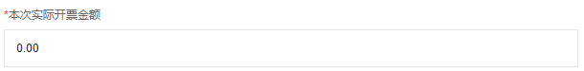
图3：历史PC申请开票窗局部：本次实际开票金额0，不当已创建或已开成功；应开金额另按原申请余额核对。

4. 供应商采购端核收票与催收来源
供应商采购端在原采购列表核供方、采购编号、采购金额、单据状态及收票状态，再打开添加发票或收票记录。列表按钮可能称批量开票，但此处处理的是供应商采购来票，不是客户销售开票。历史局部中采购金额为一百一十五元二角、采购已完成且待收票，只说明原采购和等待来票的业务状态，并不证明来票已录入、已审核或已保管。
需要催收时，先查是否已有发票催收申请，核催收号、来源采购及申请金额，再选择同一供方的符合条件采购。原直送与普通采购必须分开催收；若已有混合来源，后续收票仍会沿原催收关联检查，不能只把新票的显示名称改成直送来解决。催收申请金额为正并受直送原采购当前可收票余额限制，采购头总额或列表初始合计不是永久有效的额度。
从催收来源保存收票记录时，要核原催收当前剩余额及原采购可收票额。新收票记录先进入自身处理状态，催收累计与进度则另行更新，来源催收显示完成不代票据审核保管完成。普通采购未见与直送相同的统一后台金额上限，不因此认为普通票可随意超额；仍按原采购、实际来票及相关记录核金额，异常应查原路径而不是套用直送校验说明。
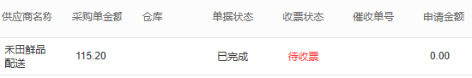
图4：历史PC采购收票列表局部：采购金额115.20、采购已完成、待收票。

5. 付款余额与开收票额度分别核对
直送实收后，先核原采购和原销售各自最终数量及金额，再分别查付款、收款和开收票。历史采购资金局部显示待付款一百一十五元二角、已付款零、待审核零，同一历史原采购的票种为无需发票，因此不能直接把该待付数抄成可收票额。付款余额回答资金还需支付多少，票据余额回答当前原单还可关联多少票，两者可能受不同状态、来源和占用影响。
查看待开或待收余额时，同时查已有有效票据。直送销售的有效待审核或完成记录可以占用开票额度，采购侧有效待审核、待保管及完成来票也可以计入占用；不能因票还未审核就忽略其金额重新开一张。直接关联单张原单的票与通过明细关联多张原单的票均需找原关系，不只把列表上已完成金额相减就作为全部可用量。
回款、付款、票据申请、催收和真实税务处理分别留原证据。客户已经付款不自然产生销售票，供应商已发货或总部已付款也不自然完成收票。遇到资金与票据数不一致，先核币种、原单、原金额和有效占用，不通过收付款、退款或重复录票试出余额，也不以两端金额恰好相等证明它们属于同一张票。
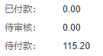
图5：历史PC实收后采购资金局部：待付款115.20、已付款和待审核均0，不代可收票额。

6. 直送来源金额同时受原单和来源余额限制
直送来源票要同时满足原单当前可用额度和申请或催收当前剩余额。原单额度按各原单当前金额减计入的有效票据占用，低于零按零计；来源剩额还要扣累计及在途。取两者较小值再核本次正金额，不能只看新票窗带出的初始待开、待收数。编辑原票时排除本条原金额用于复核，但这个排除范围不是重新绑定另一张单据或另一份来源的授权。
例如纸面算例中的直送原单一百元，已有计入占用六十元，可用四十元；来源申请或催收八十元，累计五十元且在途为零，剩三十元。拟填三十五元虽然不超过原单四十元，仍超过来源三十元。这里是用于理解双上限的算例，实际处理应回本次原单和来源记录刷新，不能把示例当企业真实数据或各场景都适用的通用开票公式。
直送批量销售还会核每张原订货的分配金额，合计未超不代表某一原单分配没有超额。普通客户批量净额、单张普通采购、原申请和原催收的处理各有差异，退货影响也要按对应来源核，不把直送当前金额减占用一式外推所有退货净额。提示余额变化或本次应开有误时，回原号重新选择查询，不修改隐藏值或沿旧金额连续提交。
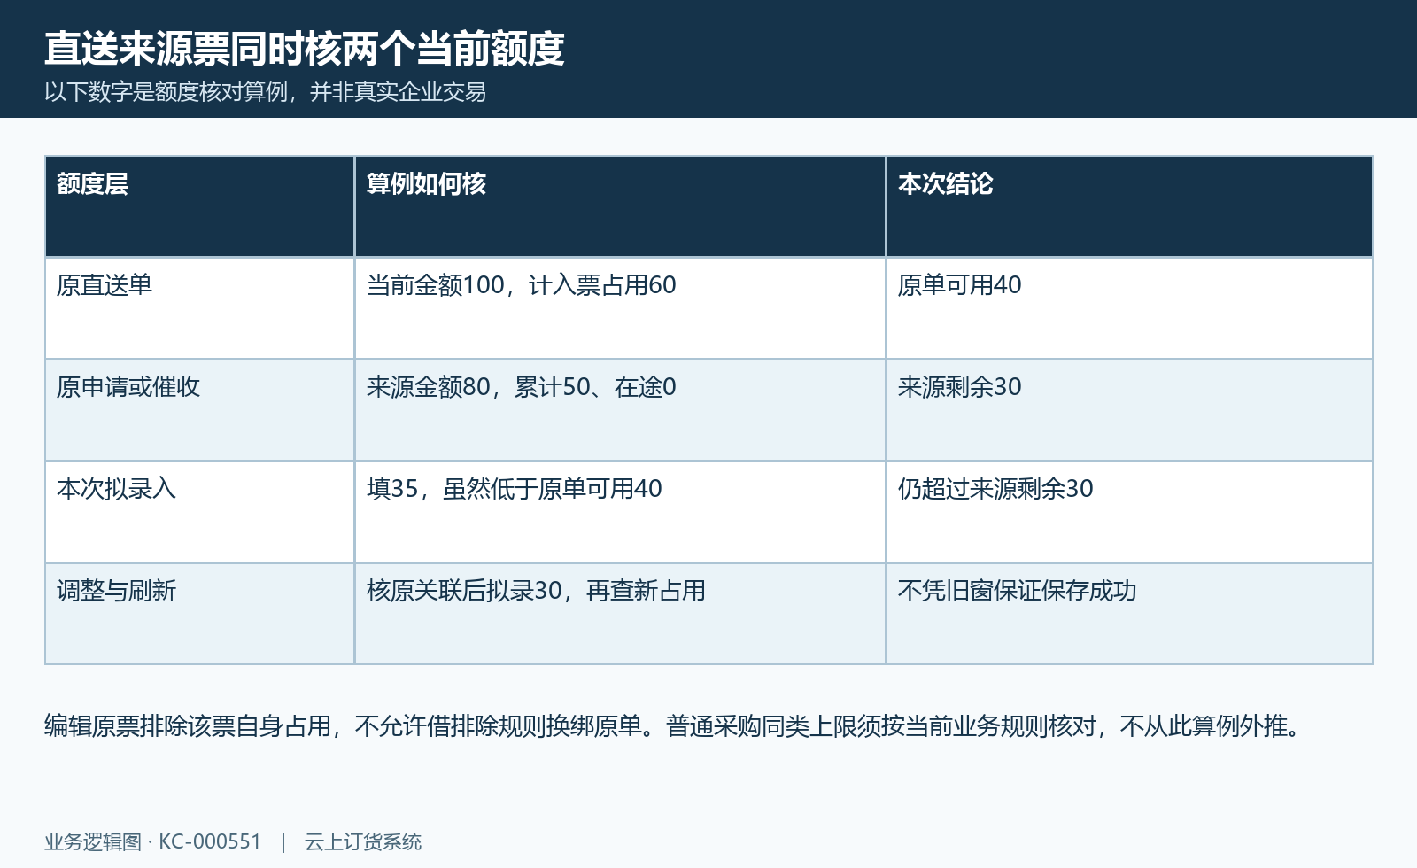
图6：双额度算例：直送原单可用与来源剩余额取较小者，不以应付金额代票额。

7. 修改、作废和原关联按不同路径处理
更正前先辨认原记录是单张直接关联、直送批量、来源申请还是来源催收。直送批量开票和批量收票的编辑受拒绝，反馈要求按允许作废流程处理后再核新票。关联直送申请或催收编辑时，提交关联单据字段本身也可能被拒，即使仍提交原来那组编号，不能一概说保留同组就可编辑。票据来源更正不能借金额修改悄悄换绑原单。
作废结果两端不同。申请来源票作废后会减回原申请累计并回到提交进度，之后仍需核申请当前余额、原票状态及原订货关系。催收来源票作废还可能使催收头和采购催收关联转为失效，并清原采购催收标记；这不是只减掉一张票额度、旧催收可以原样继续。应回催收来源和原采购查看有效关系，再决定下一允许操作，不能只看本票已作废就重复使用旧催收。
系统票据作废、业务记录失效与外部真实税票作废或红冲不是同一证据，作废也不自然退回银行款项。已经存在其他票、退货或资金关联时，按本记录入口及权限核处理条件，保留原号、原金额、来源和更正结果。分组限制并不承诺所有状态均可删改，遇到拒绝先记录原反馈，不用重新创建混合来源来绕过。
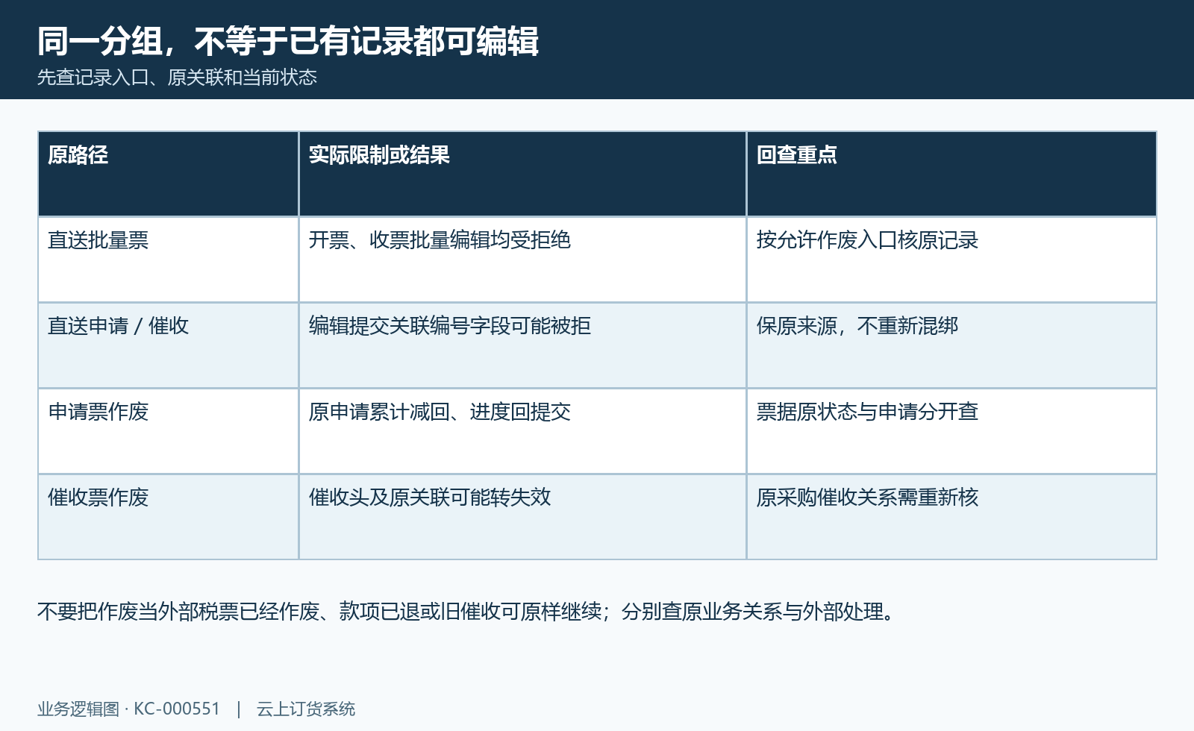
图7：票据更正条件：批量编辑、来源改绑和两端作废回退存在不同边界。

8. 回原记录核结果，区分拒绝与刷新失败
处理后从同一原订货、原采购、申请或催收号回查，核票头金额、票号、票种、日期、附件及当前处理状态，再核原单明细分配。票头合计与每张原单分配不能只比一个总数；普通批量销售不足额时尤其要看原单是否被强制完成，不能只根据未开差额再次补票。销售记录可从原单进入开票记录并按原号查，采购则查相应收票记录，不把两端列表互相代替。
来源累计保存即可能更新进度，票据待审核与来源申请或催收完成可以同时出现。分别回票据审核、保管及来源进度核实际结果；附件存在和号码填写也不代外部税务开具成功。催收票作废后再核来源是否有效、原采购标记是否清除，申请票则核原累计和进度，不把两端回退结果写成统一处理。
收到混合选择、金额超限、来源失效或不支持编辑反馈时，保存发生时间、所在入口、选择的原单号、来源号和提示，先回原条件刷新。查询失败后仍显示的旧窗金额或旧列表不是本次成功结果，保存失败提示也不能当新票已建立。将同组原来源、当前额度、有效占用、票据状态和原关系对上后，再由负责岗位处理未完成项；历史画面用于辨认字段，当前企业权限及同一原票、原单的结果仍需实际核对。
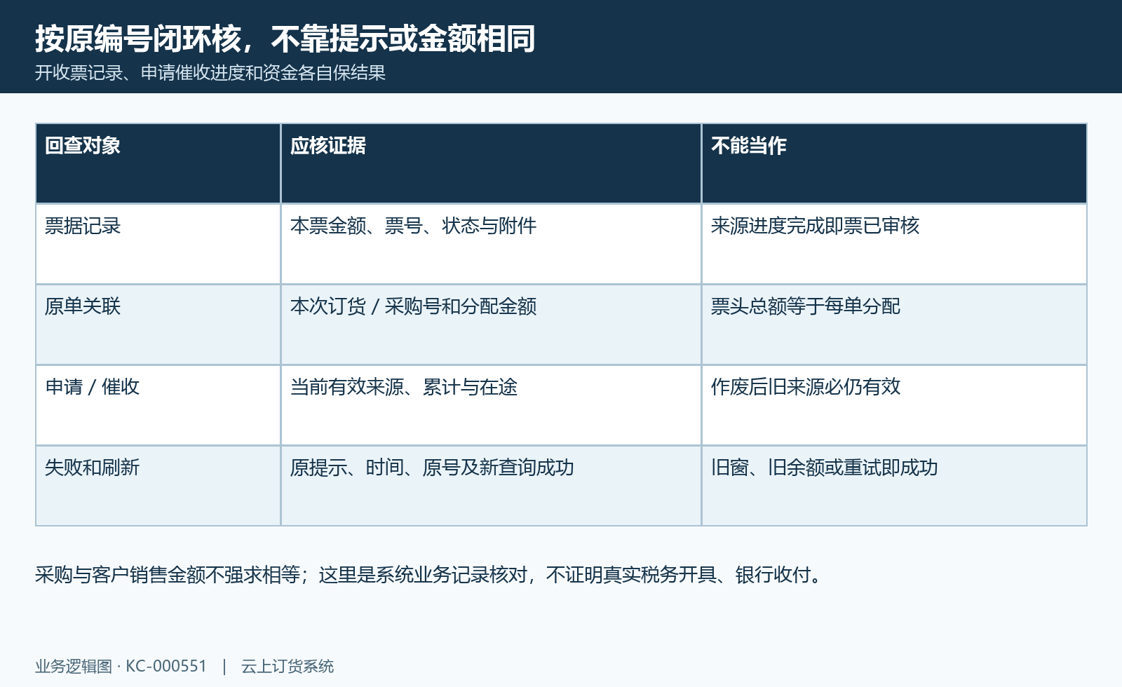
图8：票据结果回查：票头、原单分配、来源进度与失败旧值逐项核。

下一步学习
销售发票处理：开票申请与开票记录核对｜云上订货系统（KC-000162）
采购发票登记：供应商来票与采购业务核对｜云上订货系统（KC-000163）
开票金额超过可开金额：已开、退货和直送实收基数排查｜云上订货系统（KC-000550）
采购协同规则设置：智能采购、直送、入库与变更限制｜云上订货系统（KC-000340）

